АНО ДО «Планета детства «Лада»
Д/сад №198 «Вишенка»

Консультация для родителей:
«Что важно знать, если Ваш ребёнок особенный»

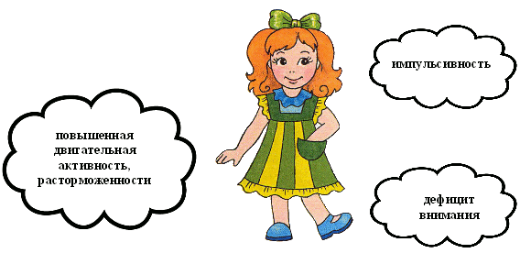

Уважаемые педагоги. Предлагаю вам консультацию для родителей гиперактивных детей. Данный материал будет полезен воспитателям при подготовке к родительским собраниям, консультациям, как информация в родительских уголках.

Воспитание детей с нарушением внимания и гиперактивным поведением.

Задачи:
1.Предоставить родителям теоретическую информацию об особенностях
гиперактивных детей;
2.Предложить методы и приемы взаимодействия с гиперактивными детьми;
3.Показать важность и необходимость комплексного подхода к воспитанию, обучению и коррекции поведения детей.
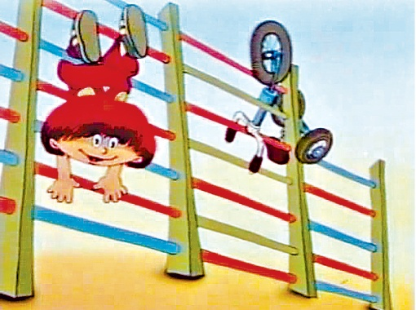
Портрет гиперактивного ребёнка
Если ребенок живой, подвижный и непоседливый – это не всегда свидетельствует
о его гиперактивности. Вполне нормально, если он не может усидеть долго за столом, неугомонен перед сном, непослушен в магазине игрушек и бегает, не останавливаясь, после длительного переезда. Главное отличие активного ребенка от гиперактивного заключается именно в том, что последний будет бегать, бесцельно двигаться, не задерживаясь надолго на любом, самом интересном предмете, независимо от ситуации, будь то дома, в гостях или кабинете врача.
На него не подействуют ни бесконечные просьбы, ни уговоры, ни подкуп. У него не работает механизм самоконтроля, в отличие от его сверстников, даже самых избалованных. Гиперактивность – это болезнь, которую необходимо лечить.
Авторы психологического словаря относят к внешним проявлениям гиперактивности невнимательность, отвлекаемость, импульсивность, повышенную двигательную активность. Часто гиперактивности сопутствуют проблемы во взаимоотношениях с окружающими, трудности в обучении, низкая самооценка. При этом уровень интеллектуального развития у детей не зависит от степени гиперактивности и может превышать показатели возрастной нормы. Первые признаки гиперактивности наблюдаются в возрасте до 7 лет и чаще встречаются у мальчиков, чем у девочек.
Характерная черта умственной деятельности гиперактивных детей – цикличность: продуктивно они могут работать 5–15 минут. А затем 3–7 минут мозг отдыхает, накапливает энергию для следующего цикла. В момент адаптации необходимо двигаться, крутиться и постоянно вертеть головой. Для этого чтобы сохранить концентрацию внимания, он применяет адаптивную стратегию: активизирует центры равновесия при помощи двигательной активности.
Существуют различные мнения о причинах возникновения гиперактивности: это могут быть генетические факторы, особенности строения и функционирования головного мозга, родовые травмы, инфекционные заболевания, перенесенные ребенком в первые месяцы жизни. Наличие гиперактивности определяет специалист — врач после проведения специальной диагностики. При необходимости назначается медикаментозное лечение.
Дети с синдромом гиперактивности имеют достаточно высокие компенсаторные механизмы. Для их включения должны соблюдаться определенные условия:
– обеспечение эмоционального нейтрального воспитания без интеллектуальных перегрузок;
– соблюдение режима дня и достаточное время для сна;
– соответствующая медикаментозная поддержка;
– разработка индивидуальной помощи ребенку со стороны невролога, психолога, воспитателей и родителей.
Шпаргалки для родителей или правила работы с гиперактивными детьми:
• поддерживать дома четкий распорядок дня;
• выслушивать то, что хочет сказать ребенок (в противном случае он не услышит вас);
• автоматически одними и теми же словами повторять многократно свою просьбу (нейтральным тоном);
• отвлекать ребенка в случае капризов: предложить на выбор другую возможную в данный момент деятельность; задать неожиданный вопрос; отреагировать неожиданным для ребенка образом (пошутить, повторить его действия);
• сфотографировать ребенка или подвести его к зеркалу в тот момент, когда он капризничает;
• оставить в комнате одного (если это безопасно для его здоровья);
• не запрещать действие ребенка в категоричной форме;
• не настаивать на том, чтобы ребенок во что бы то ни стало принес извинения.
• Работать с ребенком в начале дня, а не вечером.
• Делить работу на короткие периоды. Использовать физкультминутки.
• Снизить требования к аккуратности в начале работы.
• Сидеть рядом с ребенком во время занятий. Использовать тактильный контакт.
• Договариваться с ребенком о тех или иных действиях заранее.
В чем необходимо ограничить ребёнка с гиперактивным синдромом:
1. Не позволяйте ребенку засиживаться перед телевизором. В некоторых семьях принято оставлять постоянно работающий телевизор, даже если его никто не смотрит в данный момент, в этом случае нервная система ребенка сильно перегружается от постоянного шумового и светового фона. Старайтесь, чтобы телевизор в комнате, где находится малыш, был выключен.
2. Не разрешайте ребенку играть в компьютерные игры.
3. Гиперактивный ребенок перевозбуждается от большого скопления людей. По возможности избегайте людных мест (крупные магазины, рынки, театры) – они оказывают на нервную систему ребенка чрезмерно сильное действие.
4. Гиперактивного ребенка нужно отдавать в сад как можно позже, когда он уже научится более-менее контролировать своё поведение. И обязательно предупредите воспитателей о его особенностях.
Как играть с таким ребенком?
Подбирая игры, особенно подвижные, необходимо учитывать особенности детей: дефицит внимания, двигательная активность, импульсивность, быструю утомляемость, неумение длительное время подчиняться групповым правилам. В игре трудно дождаться своей очереди и считаться с интересами других. Желательно использовать игры с четкими правилами, способствующие развитию внимания.
• «Найди отличие». Ребенок рисует несложную картинку (котик, домик) и передает ее взрослому, а сам отворачивается. Взрослый дорисовывает несколько деталей и возвращает картинку. Ребенок должен заметить, что изменилось в рисунке. Затем взрослый и ребенок меняются местами.
• «Ласковые лапки». 6-7 мелких предметов различной фактуры: кусочек меха, кисточка, бусы, вата. Все выкладывается на стол. Ребенку предлагается оголить руку по локоть; родитель объясняет, что по руке будет ходить «зверек» и касаться ласковыми лапками. Надо с закрытыми глазами угадать, какой «зверек» прикасался к руке, — отгадать предмет. Прикосновения должны быть поглаживающими, приятными. Вариант игры: «звере» будет прикасаться к щеке, колену, ладони.
• «Кричалки-шепталки-молчалки» 3 силуэта ладони: красный, желтый, синий. Это сигналы. Когда взрослый поднимает красную руку — «кричалку», можно бегать, кричать, сильно шуметь; желтая ладонь — «шепталка» — можно тихо передвигаться и шептаться; на сигнал «молчалка» — синяя ладонь — дети должны замереть на одном месте или лечь на пол и не шевелиться. Заканчивать игру следует молчалками.
• «Час тишины и час можно».
• «Давайте поздороваемся»: 1 хлопок — здороваемся за руку, 2 хлопка – плечиками, 3 хлопка — спинками.
Упражнения, направленные на развитие произвольности и самоконтроля:
«Черепаха».
«Кричалки-шепталки-молчалки».
«Говори».
«Царевна Несмеяна».
Упражнения на снижения импульсивности и агрессивности:
«Крик в пустыне».
«Два барана».
«Рубка дров».
Упражнения, направленные на развитие концентрации внимания:
«Кто летает?».
«Чужие колени».
«Сантики-фантики-лимпопо».
«Считалочки-бормоталочки».

Рекомендуемая литература:
1. Арцишевская И.Л. Работа с гиперактивными детьми в детском саду. – М.: Книголюб, 2011 г.
2. Выготский Л.С. Педагогическая психология/ под ре. В.В. Давыдова. – М.: АСТ: Астрель: Люкс, 2005 г.
3. Лютова Е.К., Монина Г.Б. Шпаргалка для родителей. Психокоррекционная работа с гиперактивными, агрессивными, тревожными и аутичными детьми. – М.: Речь, 2013 г.
4. Широкова Г.А. Справочник дошкольного психолога. Изд. 6-е. Рн/Д: Феникс, 2012 г.
5. Работа с родителями: практические рекомендации и консультации по воспитанию детей 2–7 лет/ авт. сост. Е.В. Шитова. – В.: Учитель, 2009г.

